

**令和４年度**

**大間々南幼稚園子育て支援**

**さくらんぼクラブのご案内**

**＜０～３歳親子対象＞【無料】**

本園では、就園前の親子を対象に子育て支援の一環として『さくらんぼクラブ』という園内遊びを実施しています。

原則毎週金曜日にダンス・ベビーマッサージ・リトミック・園庭遊び・製作活動・おやつ作り・運動遊び（水曜日）など０歳・１歳の親子でも楽しみながら子育てができるような計画をしています。ぜひ、遊びに来てください！！裏面のさくらんぼクラブの日程表を参考にしてください。内容によっては申し込みや参加費等が必要なものもありますので、幼稚園に連絡ください。（内容に変更がある場合もありますが、ご了承ください。）

※子育て相談をしています。相談したい事がある方はお気楽に声をおかけください。

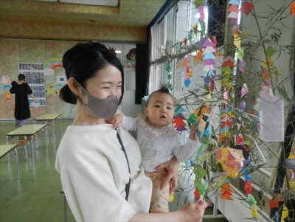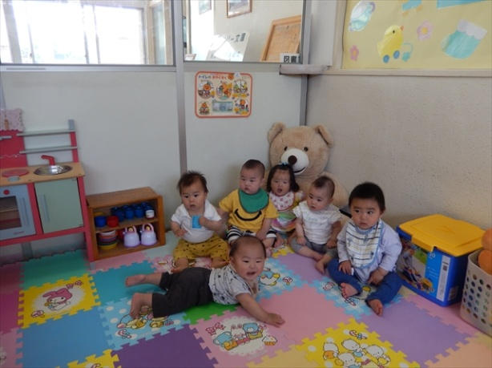

**＊実施時間**

**１０：００～１１：３０**

＊持ち物

タオル・水筒・着替えなど

※活動に必要な持ち物（日程表参照）

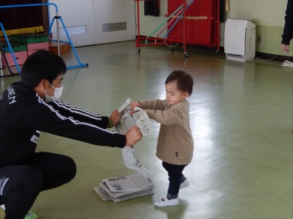

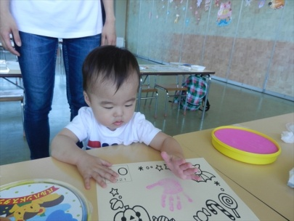

**【本園の子育て支援・家庭支援】**

預かり保育の時間を拡大しています！

**〈通常保育日　７：３０～１８：３０〉**

**〈長期休業日　７：３０～１８：３０〉**

**※希望する方は給食を提供**

**♢年間を通し、園庭・子育て支援室を開放**

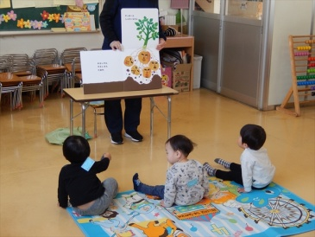

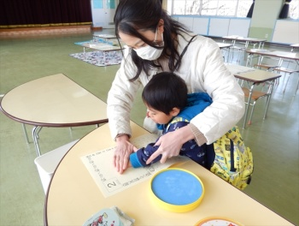

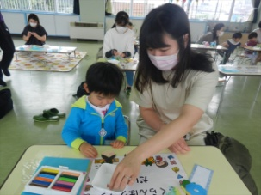

**≪６月１７日（金）幼稚園体験・園内遊び①≫**

**≪７月１５日（金）幼稚園体験・園内遊び②≫**

**≪９月　２日（金）幼稚園説明会≫　是非、ご参加ください！**





**学校法人マイトリー学園　大間々南幼稚園**

みどり市大間々町大間々８９５－１

TEL　　　０２７７－７３－００６７　　　FAX　　　０２７７－７２－１５９２

E-mail 　 [maitory@bd.wakwak.com](mailto:maitory@bd.wakwak.com) 　　URL　　　<http://maitory.main.jp>

**☆ＨＰをご覧ください☆**

**子育て支援**

**預かり保育の時間延長・拡大しています！**

**＜平常日　　　7：40～18：00＞**

**＜長期休業日　8：00～18：00＞**